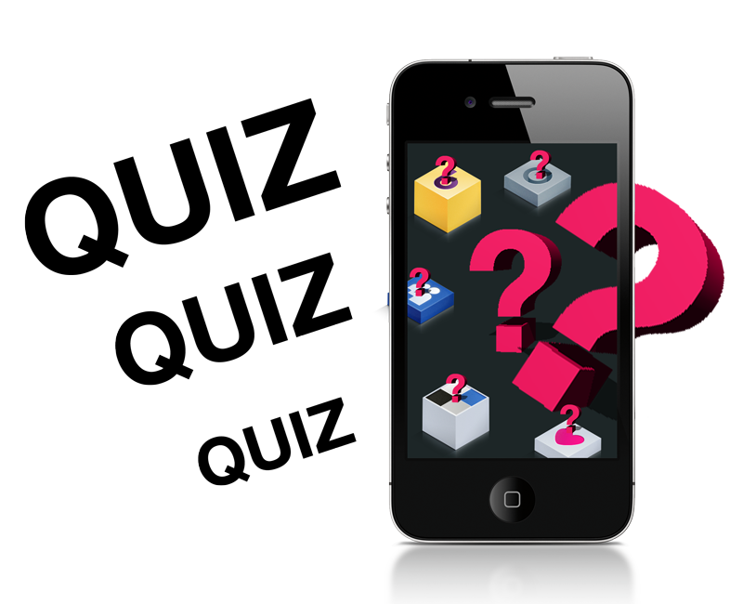Mobile app - Quiz

|  |  |
| --- | --- |
| **Namen:** | Tim de Kok |
| **Datum:** | 8-10-2020 |
| **Klas:** | LO8E-AMO1 |
| **Docent:** | M. Boukiour |
| **Project groep:** | 3 |
| **Versie:** | 1 |

Inhoud

Ontwikkelomgeving 3

Hardware 3

Software 3

# Ontwikkelomgeving

## Hardware

|  |  |
| --- | --- |
| Apparaat | Vereisten |
| PC | 16 GB ram geheugen  Intel(R) Core(TM) i7-8750H CPU @ 2.20GHz  Windows 10 Home 64 bits Versie: 18362.1082  Intel(R) UHD Graphics 630  NVIDIA GeForce GTX 1050 Ti |
| Koptelefoon | Razer Kraken 7.1 Chroma |
| Toetsenbord | Razer Cynosa Chroma - Qwerty - Membraan Gaming Toetsenbord |
| Muis | GXT 845 |
| Android telefoon | Samsung Galaxy s10 |
| Oplaadkabel telefoon | Usb-c |
| Extra beeldschermen | MSI Optix MAG241C - Gaming monitor 2x |

## Software

|  |  |  |  |
| --- | --- | --- | --- |
| Software | Versie | Installatie | Opmerking |
| Android studio | 4.0.1 | Standaard |  |
| Firefox developer edition | 81.0.1 | Standaard | Voor dingen op te zoeken en om firebase te gebruiken |
| Microsfot teams | 1.3.00.21759(64-bits) | Standaard |  |
| Github | XXX | Standaard |  |